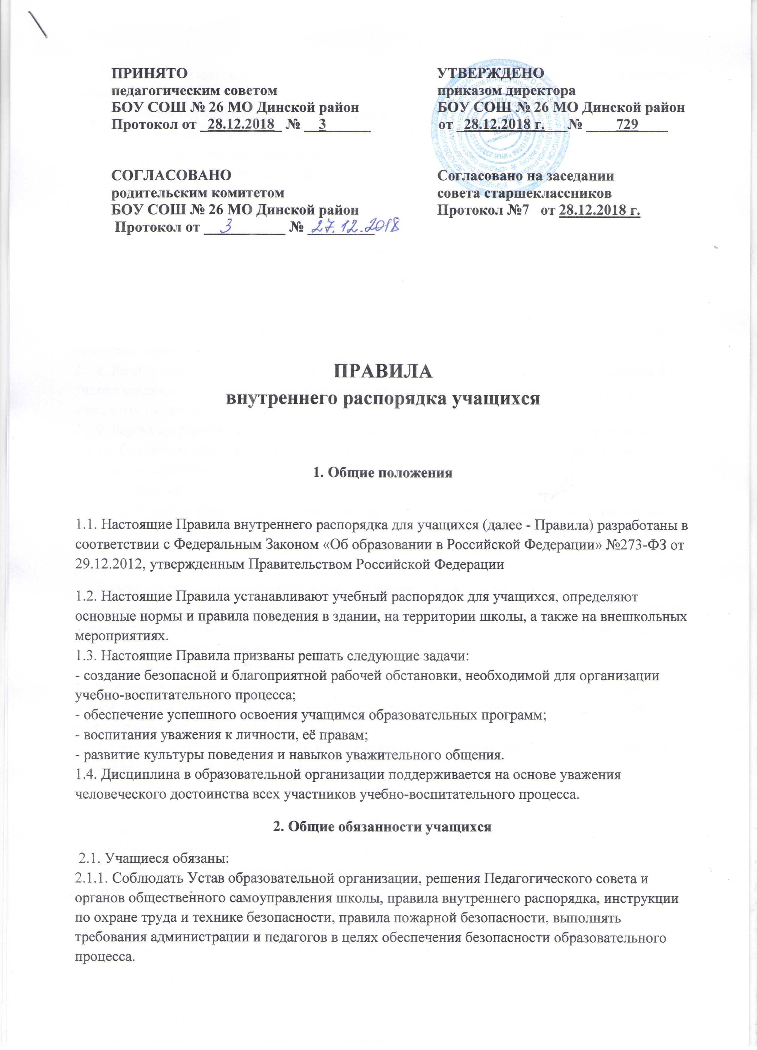
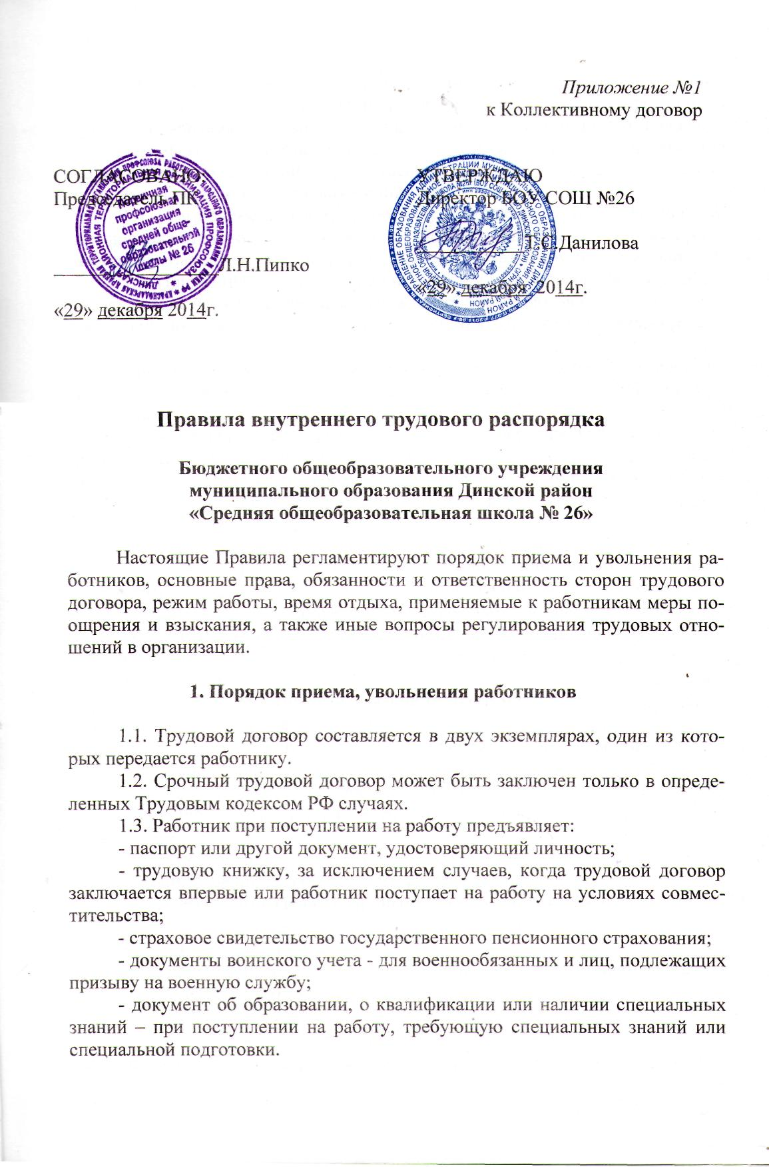

1.4. При приеме на работу работнику может быть установлено испытание продолжительностью не более 3 месяцев, для отдельных категорий работников – руководителей организаций, их заместителей и других – 6 месяцев.
1.5. Приказ (распоряжение) работодателя о приеме работника на работу, изданный на основании заключенного трудового договора, объявляется работнику под роспись в 3-дневный срок со дня фактического начала работы.
1.6. Прекращение (расторжение) трудового договора производится только по основаниям, предусмотренным Трудовым кодексом РФ, иными федеральными законами.
Работник вправе расторгнуть трудовой договор, предупредив об этом работодателя в письменной форме за две недели, и по истечении срока предупреждения - прекратить работу. По соглашению между работником и работодателем трудовой договор может быть расторгнут и до истечения срока предупреждения об увольнении.
1.7. В соответствии с Трудовым кодексом РФ при расторжении трудового договора в связи с ликвидацией организации либо сокращением численности или штата работников организации увольняемому работнику выплачивается выходное пособие в размере среднего месячного заработка, а также за ним сохраняется средний месячный заработок на период трудоустройства, но не свыше двух месяцев со дня увольнения (с зачетом выходного пособия). В исключительных случаях средний месячный заработок сохраняется за уволенным работником в течение третьего месяца со дня увольнения по решению органа службы занятости населения при условии, если в двухнедельный срок после увольнения работник обратился в этот орган и не был им трудоустроен.
1.8. Выходное пособие в размере двухнедельного среднего заработка (ст. 178 ТК РФ) выплачивается работникам при расторжении трудового договора в связи с:
отказом работника от перевода на другую работу, необходимого ему в соответствии с медицинским заключением, выданным в порядке, установленном федеральными законами и иными нормативными правовыми актами РФ, либо отсутствием у работодателя соответствующей работы (пункт 8 части первой статьи 77 ТК РФ);
призывом работника на военную службу или направлением его на заменяющую ее альтернативную гражданскую службу (пункт 1 статьи 81 ТК РФ);
восстановлением по решению органа, рассматривавшего индивидуальный трудовой спор, на работе работника, ранее выполнявшего эту работу (пункт 2 статьи 83 ТК РФ);
отказом работника от перевода в связи с перемещением работодателя в другую местность (пункт 9 статьи 77 ТК РФ).
Признанием работника полностью неспособным к трудовой деятельности в соответствии с медицинским заключением, выданным в порядке, установленном федеральными законами и иными нормативными правовыми актами РФ (пункт 5 части первой статьи 83 ТК РФ);
Отказом работника от продолжения работы в связи с изменением определенных сторонами условий трудового договора (пункт 7 части первой статьи 77 ТК РФ);
несоответствием работника занимаемой должности или выполняемой работе вследствие состояния здоровья, препятствующего продолжению данной работы (пункта 3 статьи 81 ТК РФ);
1.9. При проведении мероприятий по сокращению численности или штата работников, работодатель обязан предложить работнику другую имеющуюся работу (вакантную должность) в той же организации, соответствующую квалификации работника.
О предстоящем увольнении в связи с ликвидацией, сокращением численности или штата работников организации работники предупреждаются работодателем персонально и под роспись не менее чем за два месяца до увольнения
1.10. Работодатель с письменного согласия работника имеет право расторгнуть с ним трудовой договор без предупреждения об увольнении за два месяца с одновременной выплатой дополнительной компенсации в размере двухмесячного среднего заработка.
1.11. С целью сохранения рабочих мест работодатель:
- приостанавливает найм новых работников;
1.12. При угрозе массовых увольнений работодатель с учетом мнения выборного профсоюзного органа принимает необходимые меры, предусмотренные Трудовым кодексом РФ, иными федеральными законами, коллективным договором, соглашением.

2. Основные обязанности работника

2.1. Работник обязуется:
- добросовестно исполнять свои трудовые обязанности, возложенные на него трудовым договором, должностной инструкцией;
- соблюдать трудовую дисциплину;
- соблюдать требования по охране труда и обеспечению безопасности труда, производственной санитарии, гигиене труда на рабочем месте и на территории организации;
- бережно относиться к имуществу работодателя и других работников.
2.2. Должностные обязанности работника в полном объеме отражаются в трудовом договоре либо должностной инструкции, прилагаемой к трудовому договору.

3. Основные обязанности работодателя

3.1. Работодатель обязуется:
- соблюдать трудовое законодательство;
- предоставить работнику работу, обусловленную трудовым договором;
- обеспечить работника оборудованием, инструментами, технической документацией и иными средствами, необходимыми для исполнения им трудовых обязанностей;
- обеспечить безопасность труда и условия, отвечающие требованиям охраны и гигиены труда;
- выплачивать в полном размере причитающуюся работнику заработную плату;
- способствовать работникам в повышении ими своей квалификации, совершенствовании профессиональных навыков.
4. Рабочее время и время отдыха

4.1. В соответствии с действующим законодательством нормальная продолжительность рабочего времени не может превышать 40 часов в неделю для мужчин и 36 часов в неделю для женщин.
4.2. В БОУ СОШ №26 устанавливается:
- пятидневная рабочая неделя с двумя выходными днями суббота и воскресение.
4.3. При сменной работе продолжительность рабочего времени устанавливается графиками сменности, которые доводятся до сведения работников не позднее чем за один месяц до введения их в действие.
4.4. Работникам предоставляются установленные трудовым законодательством нерабочие праздничные дни. При совпадении выходного и нерабочего праздничного дней, выходной день переносится на следующий после праздничного, рабочий день.

4.5. Начало работы (смены) в 8 час. 00 мин.
Продолжительность ежедневной работы для мужчин:
- в обычный рабочий день - 8 час. 00 мин.;
- накануне выходных дней - 8 час. 00 мин.;
- накануне нерабочих праздничных дней - 7 час. 00 мин.;
Продолжительность перерывов для отдыха и питания:
- в обычный рабочий день - 1 час. 00 мин.;
- накануне выходных дней - 1 час. 00 мин.;
- накануне нерабочих праздничных дней - 00 час. 30 мин.;
Окончание работы (смены):
- в обычный рабочий день - 17 час. 00 мин.;
- накануне выходных дней - 17 час. 00 мин.;
- накануне нерабочих праздничных дней - 16 час. 00 мин.;
Продолжительность ежедневной работы для женщин:
- в обычный рабочий день - 7 час. 20 мин.;
- накануне выходных дней - 7 час. 20 мин.;
- накануне нерабочих праздничных дней - 6 час. 20 мин.;

Продолжительность перерывов для отдыха и питания:
- в обычный рабочий день - 1 час. 00 мин.;
- накануне выходных дней - 1 час. 00 мин.;
- накануне нерабочих праздничных дней - 00 час. 30 мин.;
Окончание работы (смены):
- в обычный рабочий день - 16 час. 00 мин.;
- накануне выходных дней - 16 час. 00 мин.;
- накануне нерабочих праздничных дней - 15 час. 00 мин.;
Продолжительность ежедневной работы (смены), непосредственно предшествующих нерабочему праздничному дню, уменьшается на один час.
Педагогический состав и сторожа работают по графику сменности.
4.6. Привлечение работников к работе в выходные и нерабочие праздничные дни может производиться по письменному распоряжению работодателя в исключительных случаях:
для предотвращения производственной аварии, катастрофы, устранения последствий производственной аварии, катастрофы либо стихийного бедствия;
для предотвращения несчастных случаев, уничтожения или порчи имущества;
для выполнения заранее непредвиденных работ, от срочного выполнения которых зависит в дальнейшем нормальная работа организации в целом или ее отдельных подразделений.
4.7. Привлечение к сверхурочным работам может производиться работодателем:
4.7.1. При производстве работ, необходимых для обороны страны, а также для предотвращения производственной аварии либо устранения последствий производственной аварии или стихийного бедствия;
4.7.2. При производстве общественно необходимых работ по водоснабжению, газоснабжению, отоплению, освещению, канализации, транспорту, связи - для устранения непредвиденных обстоятельств, нарушающих нормальное их функционирование;
4.7.3. При необходимости выполнить (закончить) начатую работу, которая вследствие непредвиденной задержки по техническим условиям производства не могла быть выполнена (закончена) в течение нормального числа рабочих часов, если невыполнение (не завершение) этой работы может повлечь за собой порчу или гибель имущества работодателя, государственного или муниципального имущества либо создать угрозу жизни и здоровью людей;
4.7.4. При производстве временных работ по ремонту и восстановлению механизмов или сооружений в тех случаях, когда неисправность их может вызвать прекращение работ для значительного числа работников;
4.7.5. Для продолжения работы при неявке сменяющего работника, если работа не допускает перерыва. В этих случаях работодатель обязан немедленно принять меры по замене сменщика другим работником.
Привлечение работников к сверхурочным работам, работе в выходные и нерабочие праздничные дни в перечисленных случаях производится с письменного согласия работников. В других случаях - с письменного согласия работника и с учетом мнения выборного профсоюзного органа.
Не могут привлекаться к сверхурочным работам в соответствии с законом беременные женщины, работники в возрасте до восемнадцати лет,
Привлечение инвалидов, женщин, имеющих детей в возрасте до трех лет, к сверхурочным работам, работе в выходные и нерабочие праздничные дни допускается только с их письменного согласия и при условии, если такие работы не запрещены им по состоянию здоровья в соответствии с медицинским заключением. При этом инвалиды, женщины, имеющие детей в возрасте до трех лет, в письменной форме должны быть ознакомлены со своим правом отказаться от указанных работ.
Сверхурочные работы не могут превышать для каждого работника четырех часов в течение двух дней подряд и 120 часов в год. Работодатель обеспечивает точный учет сверхурочных работ, выполненных каждым работником.
4.8. По заявлению работника работодатель имеет право разрешить ему работу по другому трудовому договору в этой же организации по иной профессии, специальности или должности за пределами нормальной продолжительности рабочего времени в порядке внутреннего совместительства.
Внутреннее совместительство не разрешается в случаях, когда установлена сокращенная продолжительность рабочего времени, за исключением случаев, предусмотренных Трудовым кодексом РФ и иными федеральными законами.
Работник имеет право заключить трудовой договор с другим работодателем для работы на условиях внешнего совместительства, если иное не предусмотрено Трудовым кодексом РФ или иными федеральными законами.
Работа за пределами нормальной продолжительности рабочего времени не может превышать четырех часов в день и 16 часов в неделю.
4.9. Работникам предоставляются ежегодные отпуска с сохранением места работы (должности) и среднего заработка. Продолжительность основного отпуска - 28 календарных дней, педагогическим работникам 56 календарных дней.
4.9.1. Право на использование отпуска за первый год работы возникает у работника по истечении 6 месяцев его непрерывной работы в данной организации, по соглашению сторон отпуск может быть предоставлен и до истечения шести месяцев.
До истечения шести месяцев непрерывной работы оплачиваемый отпуск по заявлению работника предоставляется:
женщинам - перед отпуском по беременности и родам или непосредственно после него;
работникам в возрасте до восемнадцати лет;
работникам, усыновившим ребенка (детей) в возрасте до трех месяцев;
в других случаях, предусмотренных федеральными законами.
Отпуск за второй и последующие годы работы может предоставляться в любое время рабочего года в соответствии с графиком отпусков, утверждаемым с учетом мнения профкома не позднее, чем за две недели до наступления календарного года. О времени начала отпуска работник извещается не позднее чем за две недели до его начала.
По желанию мужа ежегодный отпуск ему предоставляется в период нахождения его жены в отпуске по беременности и родам независимо от времени его непрерывной работы в данной организации или у работодателя-физического лица.
Ежегодный оплачиваемый отпуск продлевается в случаях:
временной нетрудоспособности работника;
исполнения работником во время ежегодного оплачиваемого отпуска государственных обязанностей, если для этого законом предусмотрено освобождение от работы;
в других случаях, предусмотренных законами, локальными нормативными актами.
4.9.2. В исключительных случаях, когда предоставление отпуска работнику в текущем рабочем году может неблагоприятно отразиться на нормальном ходе работы организации, допускается с согласия работника перенесение отпуска на следующий рабочий год. При этом отпуск должен быть использован не позднее 12 месяцев после окончания того рабочего года, за который он предоставляется.
По соглашению между работником и работодателем ежегодный оплачиваемый отпуск может быть разделен на части. При этом хотя бы одна из частей этого отпуска должна быть не менее 14 календарных дней.
Отзыв работника из отпуска допускается только с его согласия. Неиспользованная в связи с этим часть отпуска предоставляется по выбору работника в удобное для него время в течение текущего рабочего года или присоединена к отпуску за следующий рабочий год. Не допускается отзыв из отпуска работников в возрасте до восемнадцати лет, беременных женщин и работников, занятых на работах с вредными и (или) опасными условиями труда.
Часть отпуска, превышающая 28 календарных дней, по письменному заявлению работника может быть заменена денежной компенсацией. Замена отпуска денежной компенсацией беременным женщинам и работникам в возрасте до восемнадцати лет, а также работникам, занятым на тяжелых работах и работах с вредными и (или) опасными условиями труда, не допускается.
4.9.3. При увольнении работнику выплачивается денежная компенсация за все неиспользованные отпуска.
По письменному заявлению работника неиспользованные отпуска могут быть предоставлены ему с последующим увольнением (за исключением случаев увольнения за виновные действия). При этом днем увольнения считается последний день отпуска.
При увольнении в связи с истечением срока трудового договора отпуск с последующим увольнением может предоставляться и тогда, когда время отпуска полностью или частично выходит за пределы срока этого договора. В этом случае днем увольнения также считается последний день отпуска.
При предоставлении отпуска с последующим увольнением при расторжении трудового договора по инициативе работника этот работник имеет право отозвать свое заявление об увольнении до дня начала отпуска, если на его место не приглашен в порядке перевода другой работник.
В случаях рождения ребенка, регистрации брака, смерти близких родственников работнику по его письменному заявлению предоставляется без содержания отпуск продолжительностью до 5 календарных дней.

5. Поощрения

5.1. За своевременное и качественное выполнение трудовых обязанностей, повышение производительности труда, продолжительную и безупречную работу применяются следующие меры поощрения работников:
- объявление благодарности;
- выдача премии;
- награждение ценным подарком, почетной грамотой;
- представление к званию лучшего по профессии;
5.2. Поощрения объявляются приказом работодателя, доводятся до сведения всего коллектива и вносятся в трудовую книжку работника.

6. Ответственность за нарушение трудовой дисциплины

6.1. За нарушение трудовой дисциплины к работнику применяются следующие дисциплинарные взыскания:
- замечание;
- выговор;
- увольнение по соответствующим основаниям.
6.2. До наложения взыскания от работника затребуется объяснение в письменной форме, отказ от дачи объяснения не может служить препятствием для применения взыскания.
6.3. Дисциплинарное взыскание применяется не позднее одного месяца со дня обнаружения проступка, не считая времени болезни работника, пребывания его в отпуске, а также времени, необходимого на учет мнения профсоюза.
Дисциплинарное взыскание не может быть применено позднее шести месяцев со дня совершения проступка, а по результатам ревизии, проверки финансово-хозяйственной деятельности или аудиторской проверки - позднее двух лет со дня его совершения. В указанные сроки не включается время производства по уголовному делу.
За каждый дисциплинарный проступок может быть применено только одно дисциплинарное взыскание.
6.4. Приказ (распоряжение) работодателя о применении дисциплинарного взыскания объявляется работнику под роспись в течение трех рабочих дней со дня его издания.
6.5. Если в течение года со дня применения дисциплинарного взыскания работник не будет подвергнут новому дисциплинарному взысканию, то он считается не имеющим дисциплинарного взыскания. В течение срока действия дисциплинарного взыскания меры поощрения, указанные в настоящих Правилах, к работнику не применяются.
Работодатель до истечения года со дня применения дисциплинарного взыскания имеет право снять его с работника по собственной инициативе, просьбе самого работника, ходатайству его непосредственного руководителя или представительного органа работников.
6.6. Работники обязаны в своей повседневной работе соблюдать порядок, установленный настоящими правилами.

